Mybatis 默认使用几级缓存，一级缓存和二级缓存的区别？

Java构造器是否可以被重写?

首先，构造器是不能被继承的，因为每个类的类名都不相同，而构造器名称与类名相同，所以根本谈不上继承。

又由于构造器不能继承，所以就不能被重写。但是，在同一个类中，构造器是可以被重载的

对于同一个类，如果这个类里面有两个或者多个重名的方法，但是方法的参数个数、类型、顺序至少有一个不一样，这时候局构成方法重载

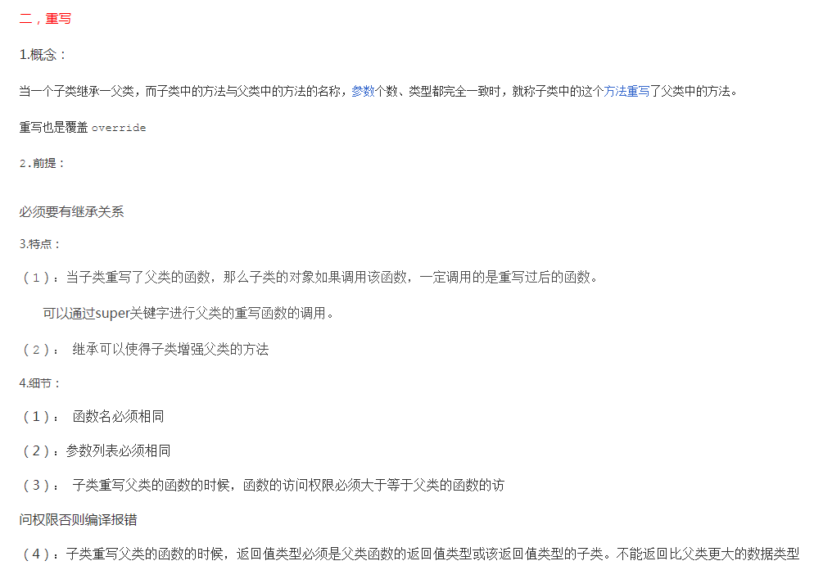

什么是ioc，什么是aop？

Spring cloud如何实现服务的注册和发现？

beanFactory和 factoryBean的区别？

Spring boot支持哪些日志框架，推荐和默认的日志框架是哪个？

Redis常用的数据结构有哪些？

Nginx如何处理一个请求？

二分法和排序算法

**Rpc的实现过程**